
Manual de usuario aplicativo web Zéfiro
Versión 1.0

Tabla de contenido
Alcance 4
Introducción 5
1. Entrada al sistema 6
1.1. Entrar al apartado del administrador 6
2. Modulo gestión de usuarios y Autenticación 8
2.1. Registrar nuevos usuarios 8
3. Modulo catalogo y experiencia de navegación 9
3.1. Consultar catálogo de productos 9
3.2. Visualizar un menú por categorías 11
3.3. Buscar productos 11
3.4. Filtrar productos 12
3.5. Visualizar detalles de producto 13
3.6. Gestión de favoritos (para el cliente) 15
Agregar a favoritos 15
Visualizar favoritos 16
Eliminar favorito 17
3.7. Opiniones y Reseñas 18
Crear opinión y reseña 18
3.8. Banner 20
4. Gestión de productos e inventario 21
4.1. creación de un producto 21
4.2. Editar datos de un producto 23
4.3. Eliminar un producto 24
4.4. Subir imágenes a un producto 25
4.5. Asignar stock a un producto 25
5. Carrito y checkout 27
5.1. Agregar un producto al carrito 27
5.2. Visualizar carrito 29
5.3. Proceder al pago 30
Paso 1: Confirmar dirección del envió 30
Paso 2: iniciar el pago 30
Paso 3: llenar los datos del pago en este caso tarjeta 31
Paso 4: pago realizado y ticket generado 31
Paso 5: Descargar el ticket 32
6. Gestión de pedidos 32
7. Gestión de devoluciones y cambios 34
Cliente 34
Administrador 36
8. Reportes de ventas 37

Alcance

En el presente documento se describe cada una de las funcionalidades correspondientes del sistema Zéfiro, en donde se contemplan cada uno de los módulos como son: módulo de usuarios y autenticación, modulo gestión de productos e inventario, módulo de carrito y checkout, módulo de gestión de promociones, módulo de reportes y administración avanzada, módulo de catalogo y experiencia de navegación, módulo de gestión de pedidos, módulo de gestión de devoluciones, módulo de gestión de atención y soporte al cliente, así mismo el módulo de gestión de reportes y administración avanzada.

Introducción

Zéfiro es un aplicativo web diseñado para facilitar la conexión entre la tienda y sus clientes en el proceso de compra en línea. La plataforma ofrece beneficios para ambas partes: los clientes pueden consultar el catálogo completo y realizar sus compras sin necesidad de acercarse al establecimiento de forma presencial. Por su parte, los administradores cuentan con un gestor de productos que les permite visualizar el stock actual, gestionar los pedidos recientes y atender las solicitudes de cambios de manera eficiente.

Entrada al sistema
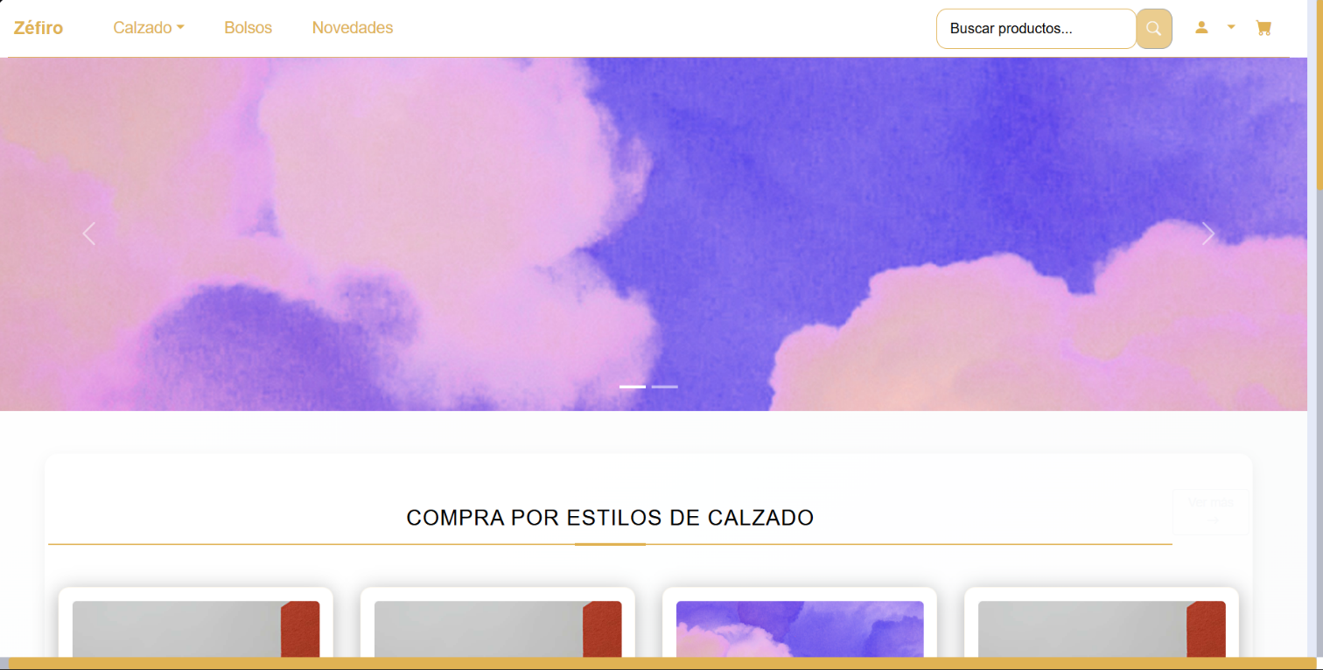
Para acceder al aplicativo web se debe ingresar a esta dirección http://35.171.131.177:3000 . en este se observará la pantalla principal del aplicativo donde se podrá visualizar el catálogo de zapatos y de bolsos

Entrar al apartado del administrador
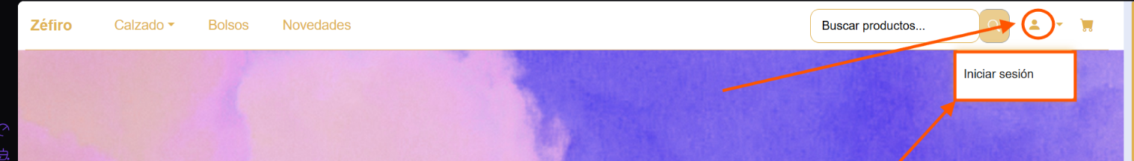
Para este vamos a la parte superior derecha y damos click en el icono de la persona, se desplegará un menú donde dice iniciar sesión, le damos click y este nos llevara a la página de inicio de sesión

Ya en la página de inicio de sesión, ingresamos la cuneta y la contraseña del administrador, el siguiente paso es darle click al botón que dice iniciar sesión, y este nos va a dirigir a la página principal del panel de administrador.
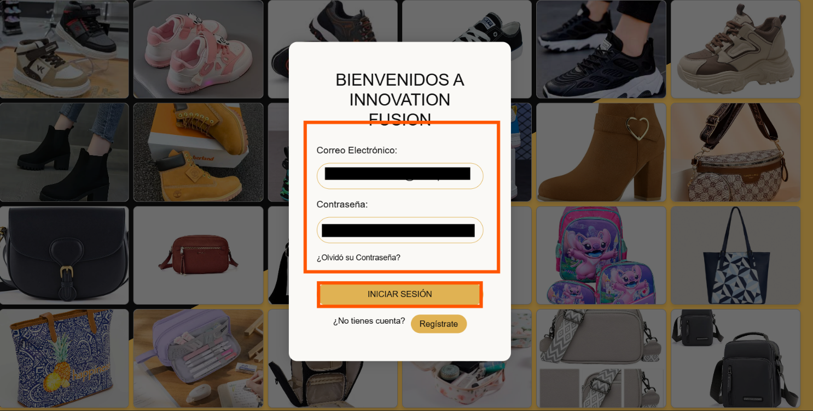
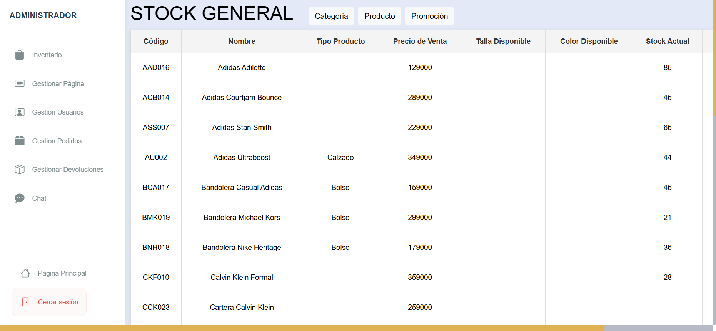

Modulo gestión de usuarios y Autenticación

Registrar nuevos usuarios
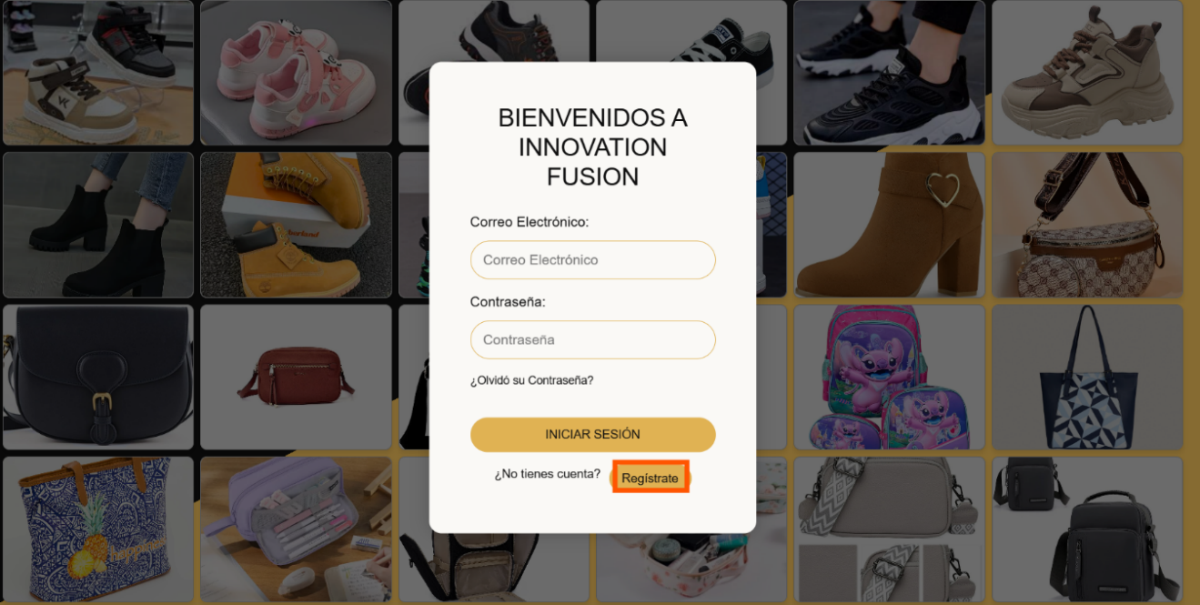
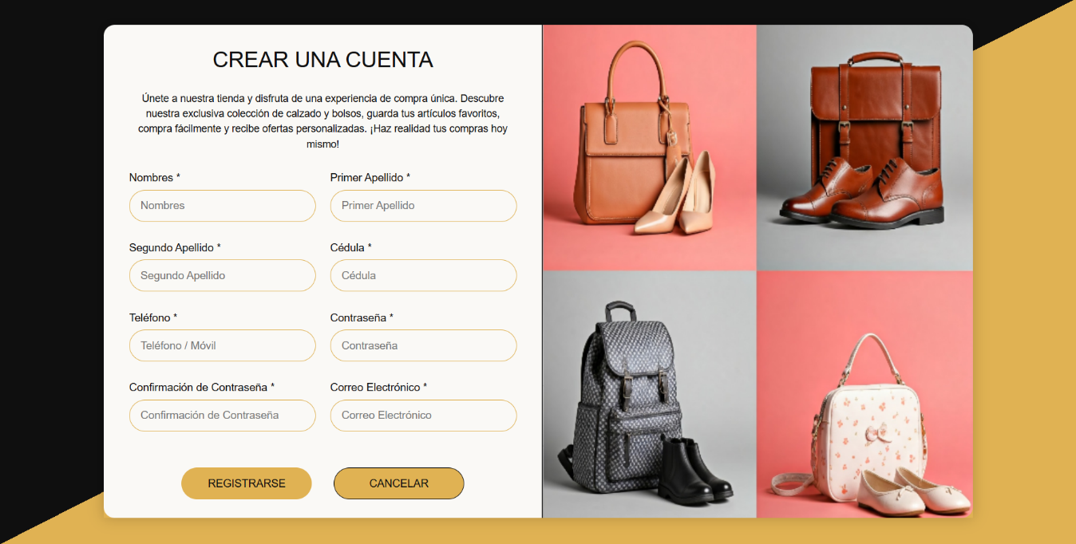
Como primer paso debemos estar en la página de inicio de sesión y buscamos el botón de registrarse que esta en la parte de abajo del botón de iniciar sesión, este botón nos dirigirá al registro de usuario de la página. Como se muestra la segunda captura
Captura 1
Captura 2

Ya en la página de registro……………………

Modulo catalogo y experiencia de navegación

Consultar catálogo de productos
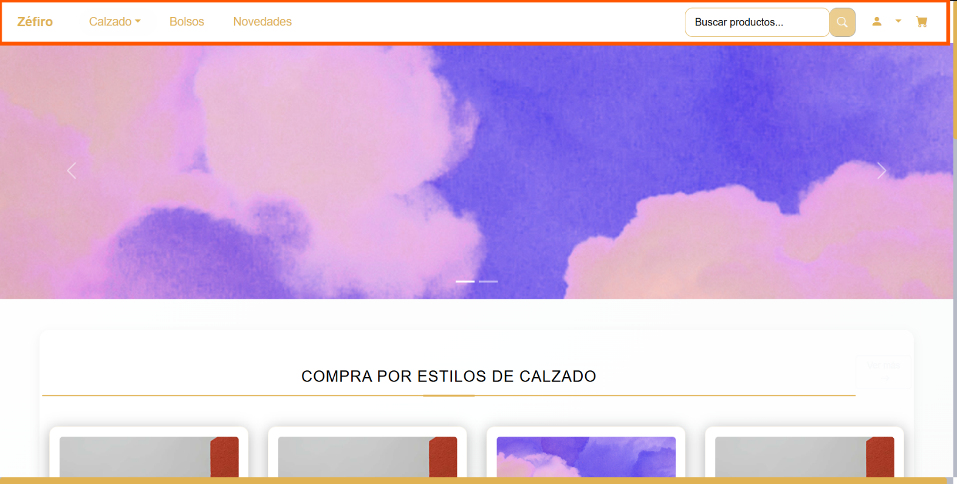
Para consultar el catálogo de productos en la pagina principal tenemos un menú en la parte superior y en ese menú al lado izquierdo hay tres opciones:
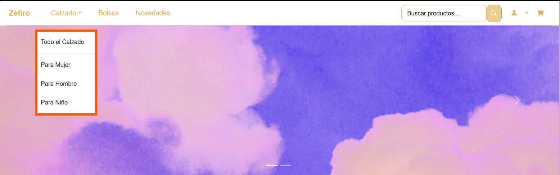
Calzado: el cual al dar click abre un menú desplegable con las opciones de: ver todo el calzado, el calzado para mujer, el calzado para hombre y el calzado para niño.
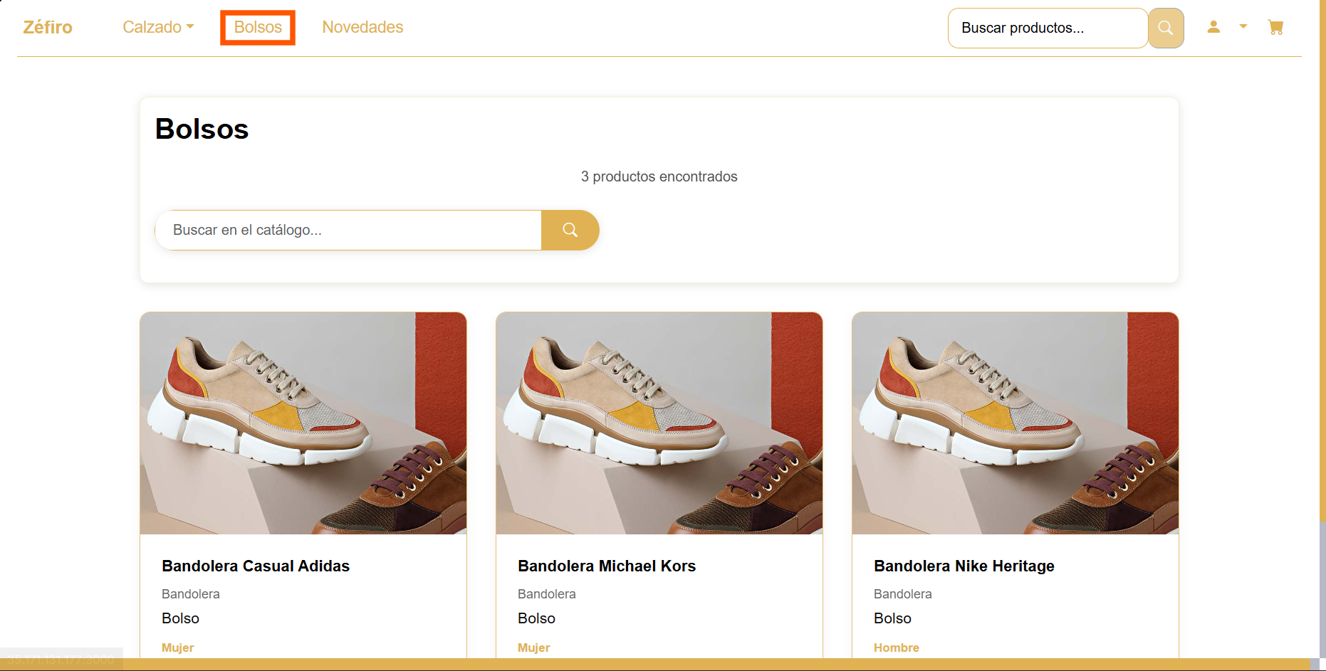
El segundo: es un botón Que dice bolsos este nos llevara al catálogo de los bolsos.

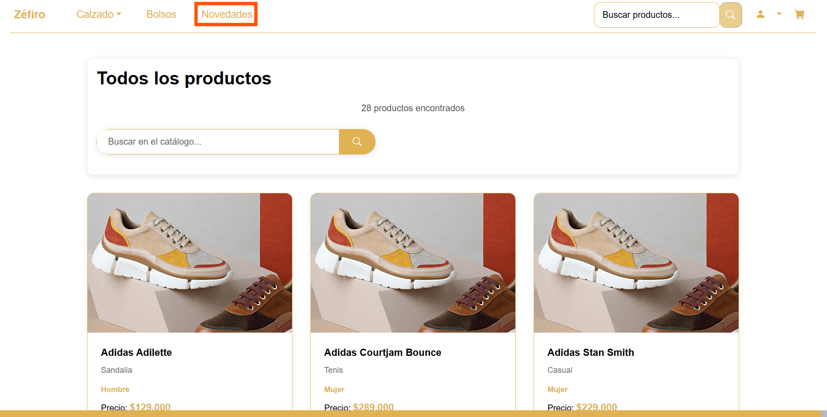
El tercero: El botón de novedades que podremos ver todos los productos por orden de que fueron creados

Visualizar un menú por categorías
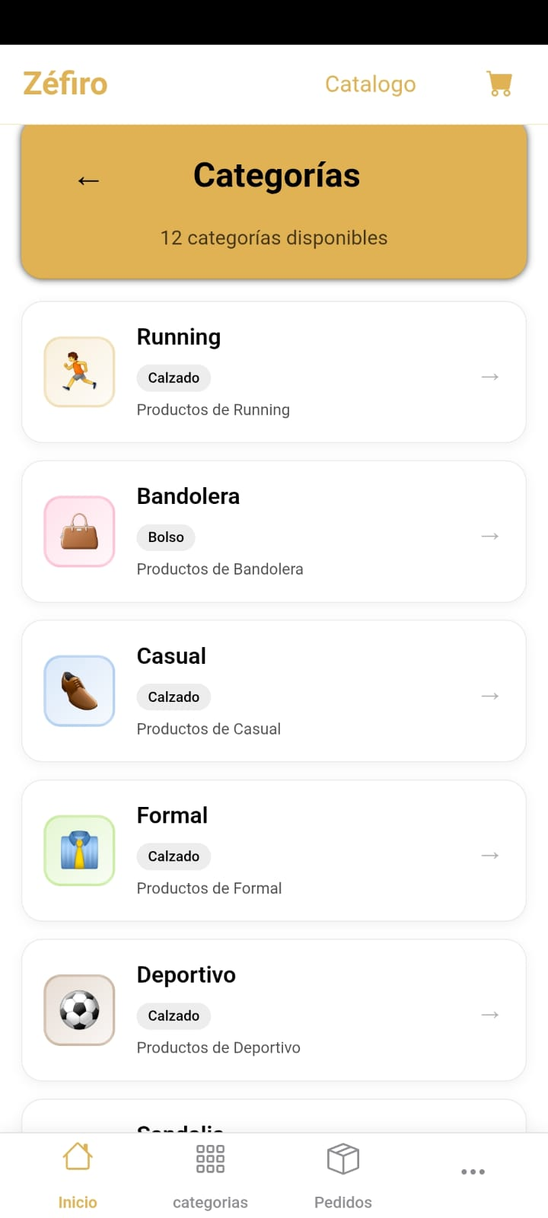
Tenemos un menú de categorías que esta disponible en la app móvil, lo podemos encontrar en el menú de la pagina principal y se ve la siguiente manera

Buscar productos
La búsqueda de productos solo la encontraremos en la web y se encontrara en la parte superior derecha del menú.
Y su uso será escribir las palabras de lo que buscas y nos dirigirá a los productos o al producto buscado.

Filtrar productos
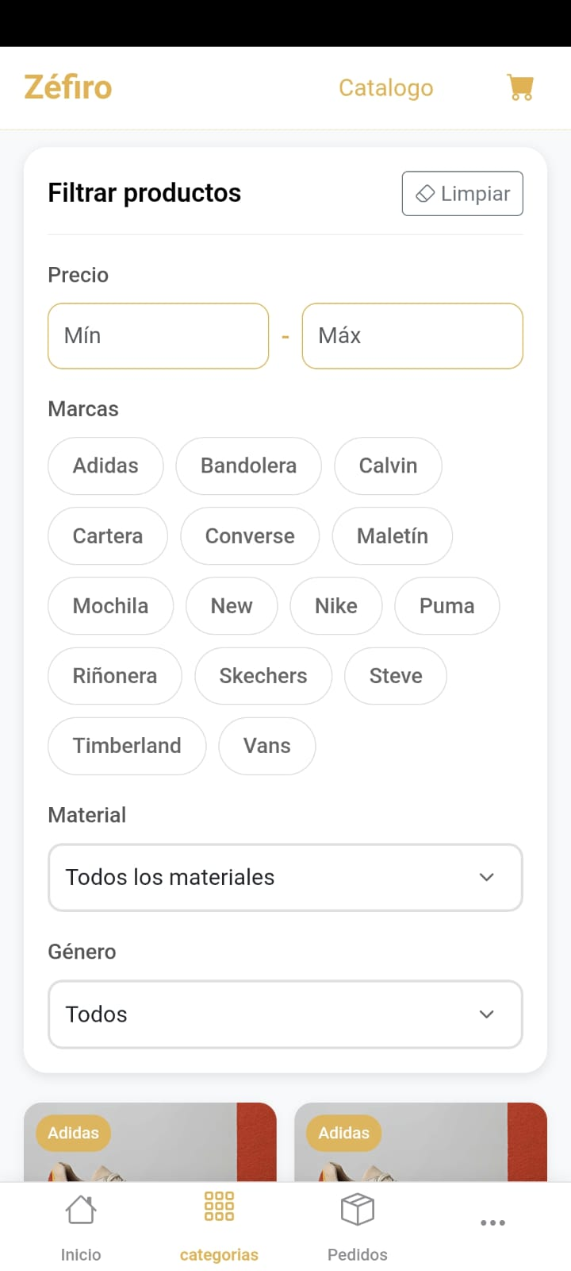
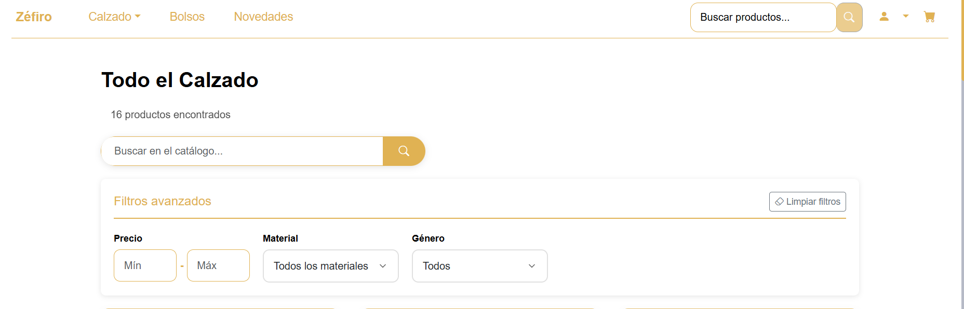
Para filtrar los producto sen el catálogo tendremos el filtro en la versión web y el móvil, los dos son de la misma sección del catálogo, se encentran los filtros al inicio del catálogo y dependerán del tipo del producto
En la versión móvil encontraremos el filtro por marcas el cual dependerá del producto.
Para el uso de este en los casos como en el web como en el móvil se da clic en las características que desea para así traer los productos con esas características.
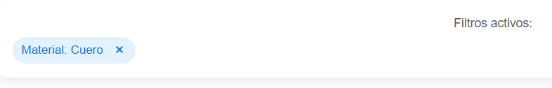
Para eliminar los filtros no deseados hay dos modos uno individual que es ir al apartado de filtros activos y darle clic en la (X) y se eliminara el filtro.
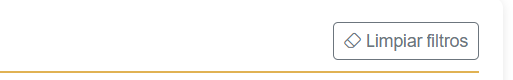
Y el segundo que elimina todos es darle al botón de limpiar este limpiar filtro el filtro por completo

Visualizar detalles de producto
Para visualizar los detalles del producto encontraremos un botón en las tarjetas del producto los cuales dirán ver detalles o ver producto dependiendo de la vista donde nos encontremos si estamos en la principal dirá ver detalles como se muestra en la siguiente imagen
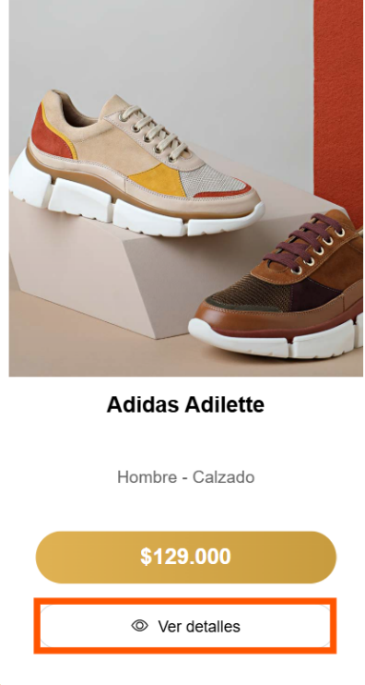

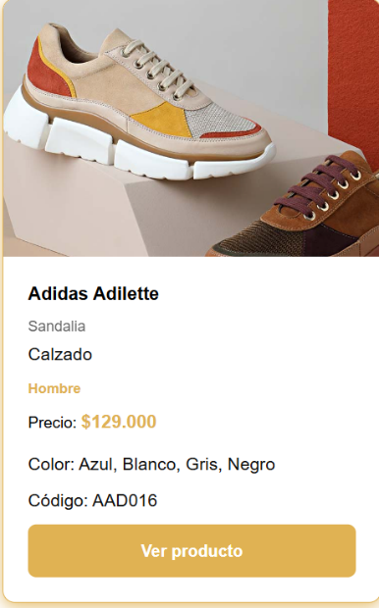
Y si estamos en el catálogo dirá ver producto
Ya dado clic en cualquiera de los dos productos nos llevara a una pagina con los detalles y calificaciones del producto donde se mostrará toda la información disponible y las imágenes del producto
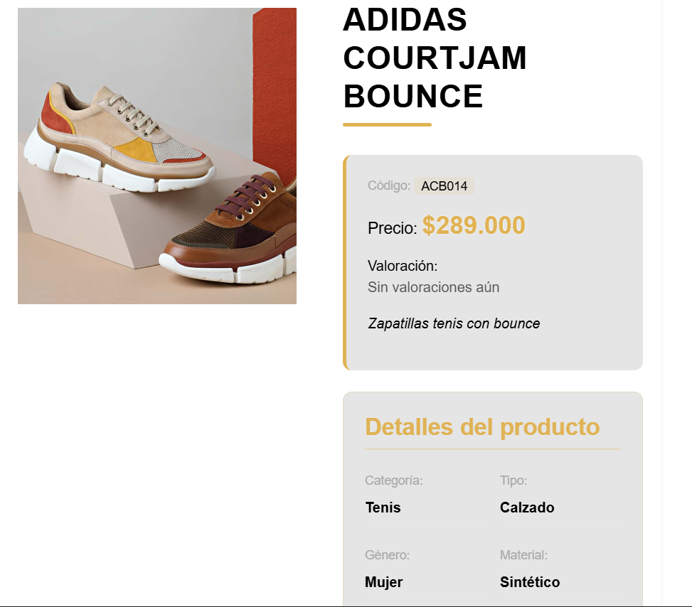

Gestión de favoritos (para el cliente)

Agregar a favoritos
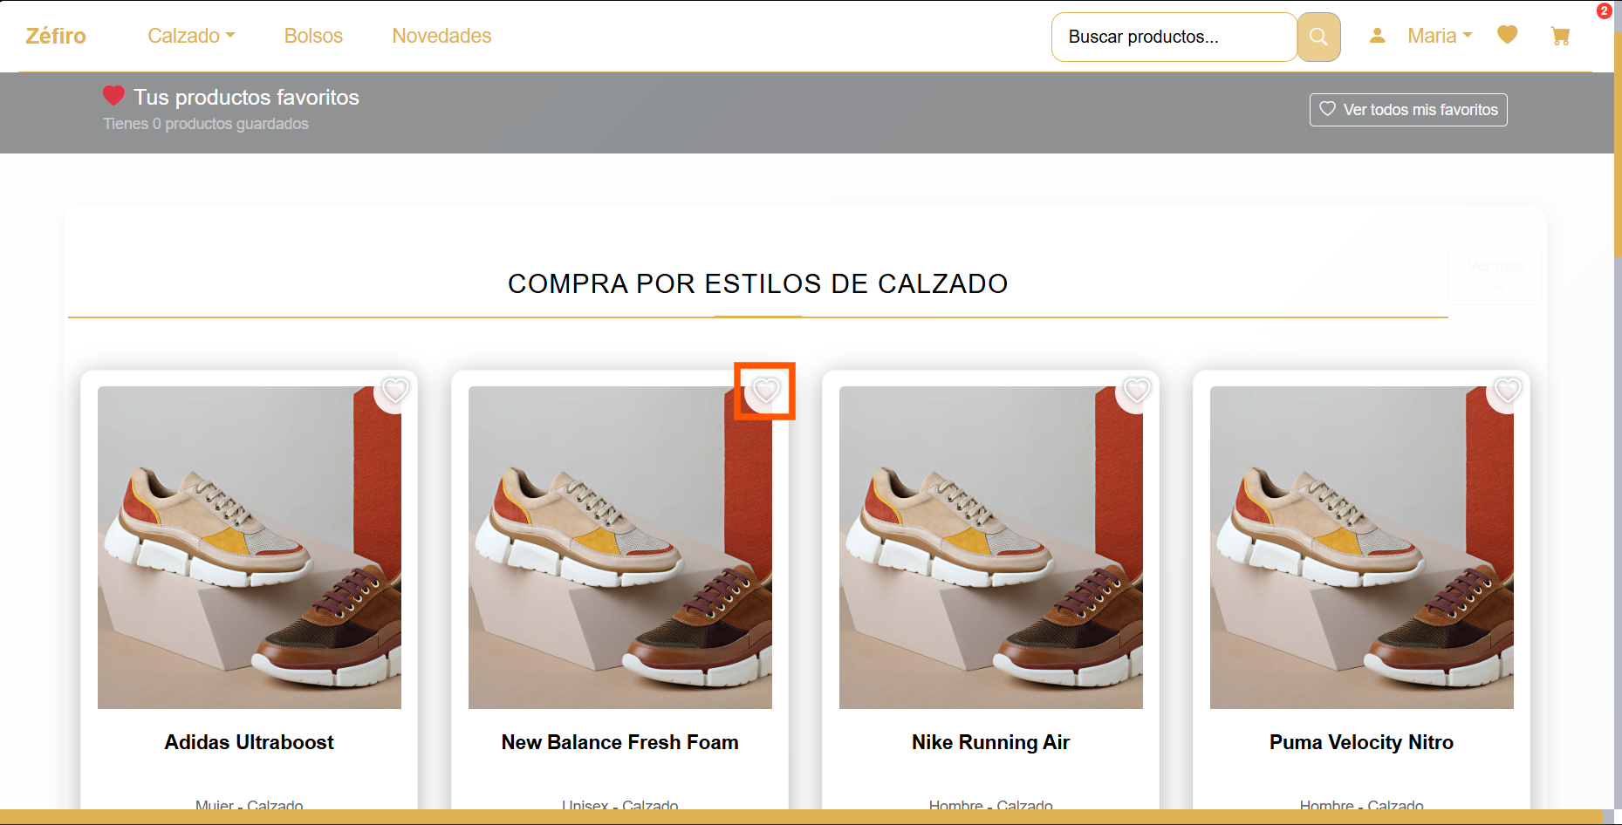
Para gestionar los productos favoritos debemos ingresar con una cuenta de cliente, para agregar a favoritos hay dos botones una en la página principal que es este corazón en la esquina superior derecha:


Al darle clic agregara el producto a favoritos y cambiara el color del corazón.

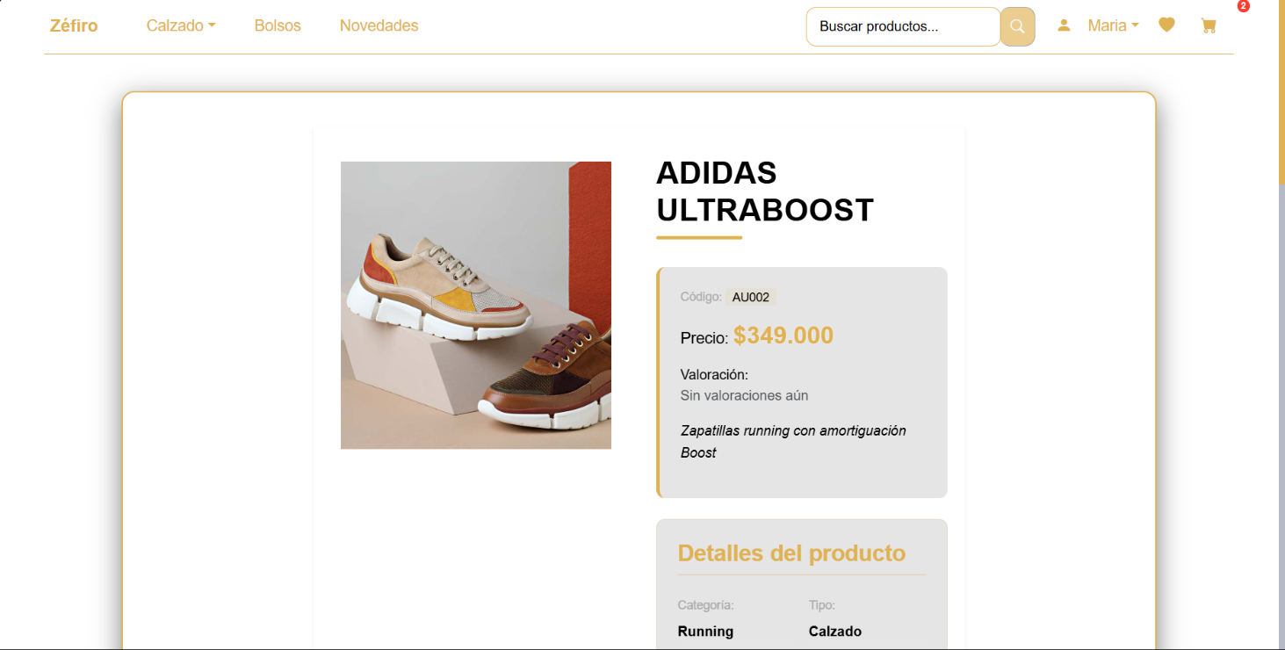
para el segundo botón de agregar a favorito debemos entrar al producto especifico que queremos agregar

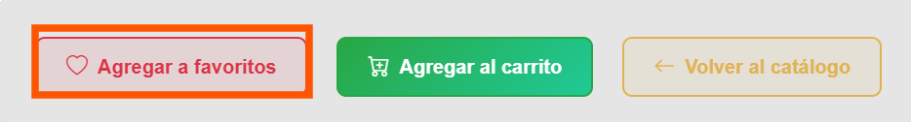
ya estando en esta pagina bajamos y encontraremos este botón que dice agregar a favoritos le damos clic y se agregara

Visualizar favoritos
Para esto en el menú de la pagina principal tenemos un corazón el cual nos llevara a la página donde están los productos que tenemos como favoritos
O en el siguiente

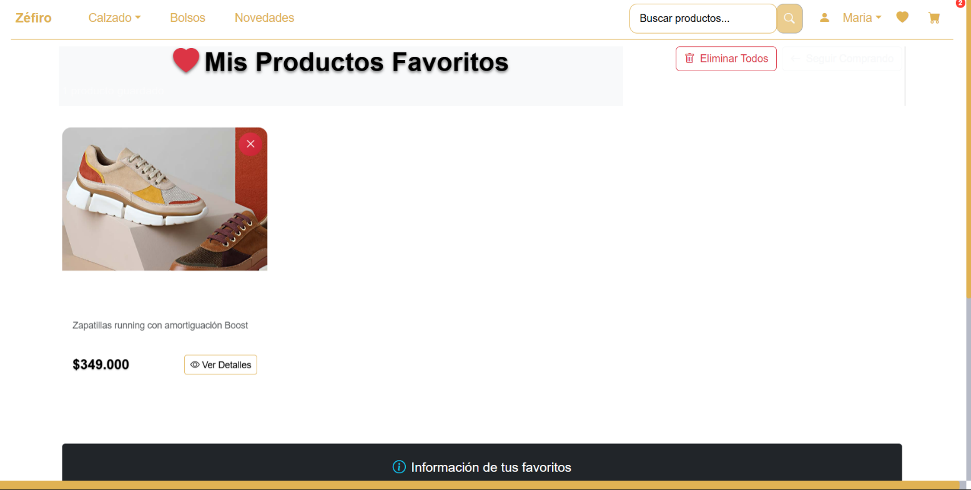
Una vez dado clic a este botón nos llevara a esta página donde podremos ver los productos favoritos

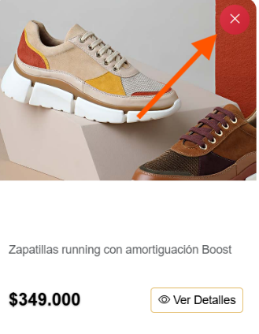
Eliminar favorito
Para eliminara un producto de favoritos, nos dirigimos a la página de mis favoritos, estando ahí vamos los productos favoritos y en la parte superior derecha vemos un botón con forma de circulo con una (x) si le damos a ese botón el producto s se eliminará de mis favoritos.

Opiniones y Reseñas

Crear opinión y reseña
Para crear una opinión debemos estar en los detalles del producto, vamos hasta la parte inferior hasta encontrar el apartado opiniones del producto
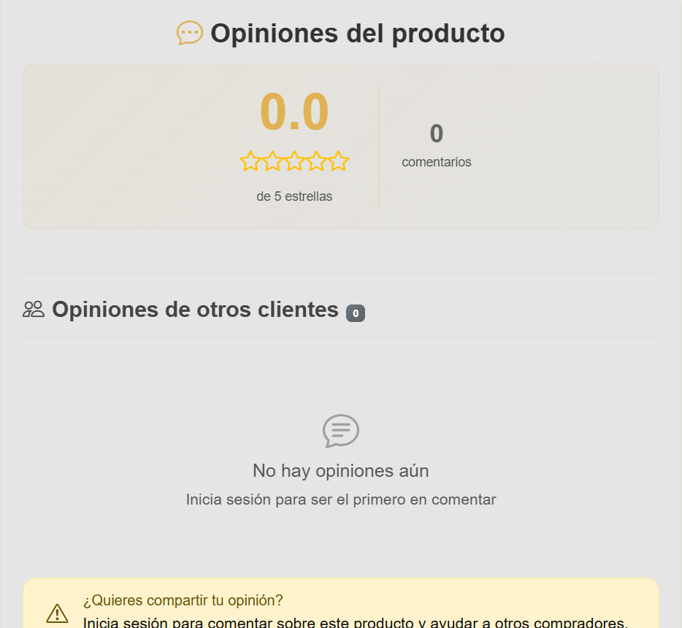
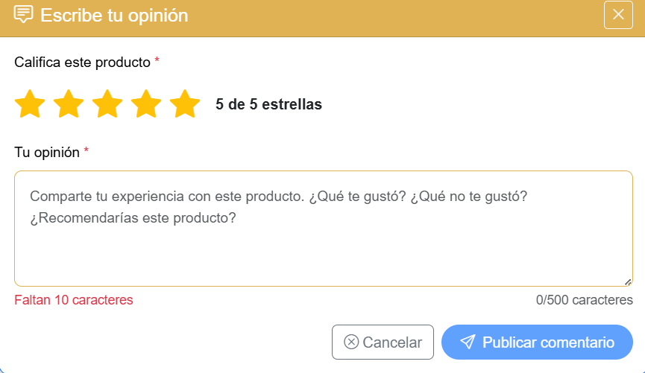
Para crear una opinión debemos de tener la sesión iniciada si no nos parecerá un botón que dice agregar tu opinión el cual es de color azul dado encima a ese botón nos aparecerá una ventana, como la que se visualiza en la siguiente imagen, llenamos el formulario y lo publicamos para que los demás usuarios lo puedan visualizar

Una vez publicado se vera de la siguiente manera y se podrá eliminar si es el caso
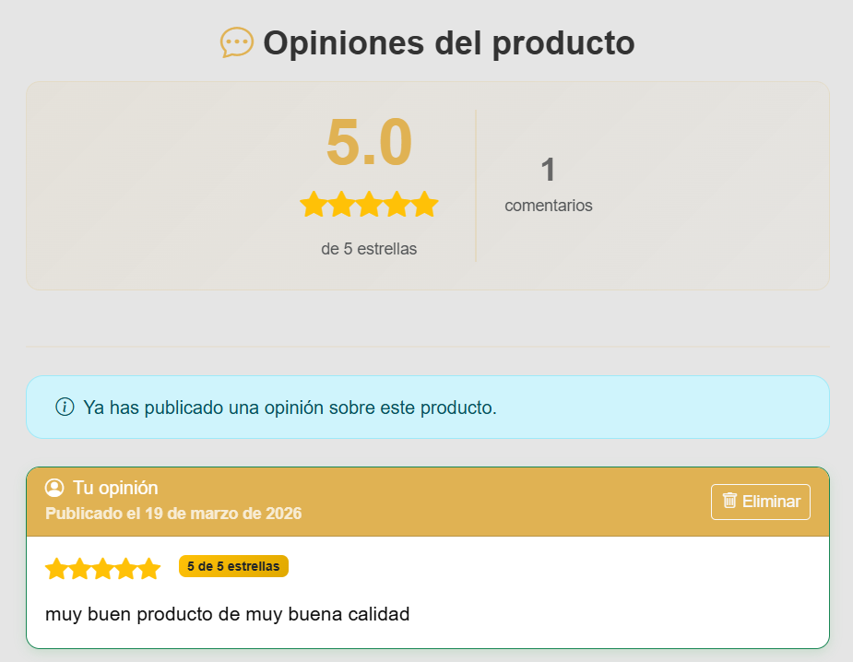

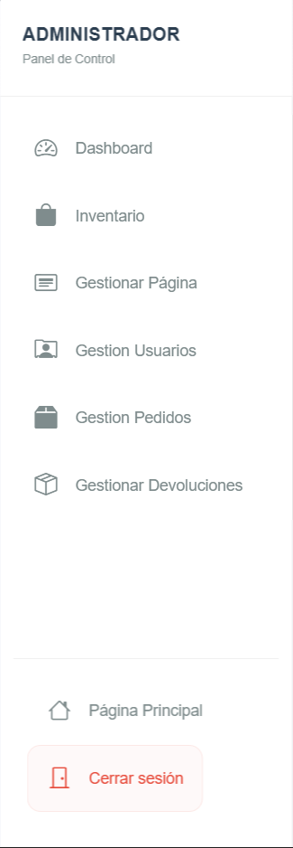
Banner
Para agregar el banner debemos ir al dashboard del administrador, el cual podemos acceder a él iniciando sesión con una cuenta de administrador.
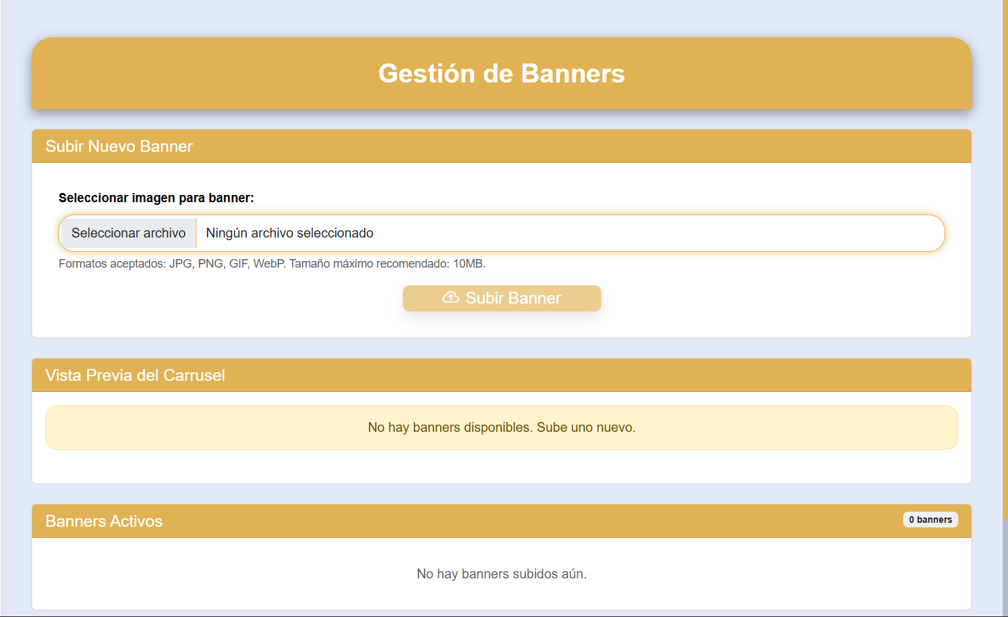
Una vez dentro vamos al botón de gestionar pagina y le damos clic este nos llevara a una vista donde tendremos que subir la imagen con la siguiente resolución de aspecto 1920 × 400px
Una vez en esta página vamos a selecciona una imagen con las características que nos permite el sistema (JPG, PNG, GIF, WebP y SVG) y con la resolución recomendada.
Una vez elegida le damos al botón que dice subir banner.
Y lo podremos ver en la vista previa.
Para eliminar un banner vamos al apartado de banners activos y buscaremos el banner que queremos eliminar y en la parte inferior encontraremos el botón para eliminarlo

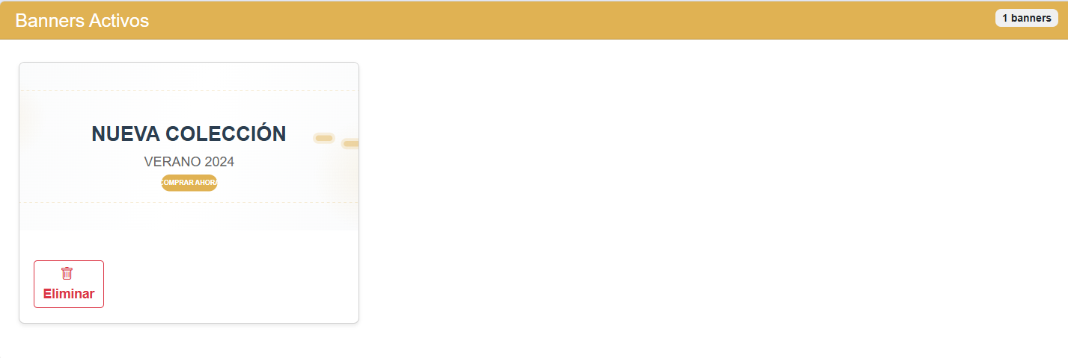

Gestión de productos e inventario
En este cuarto punto, nos centraremos en las vistas relacionadas con los productos (marca, color, tamaño, stock, entre otros). Dado que muchos procesos son repetitivos, explicaremos los siguientes: la creación, eliminación y actualización de un producto; cómo subir imágenes a un producto; y la gestión del stock, incluyendo su creación, eliminación y actualización.

creación de un producto
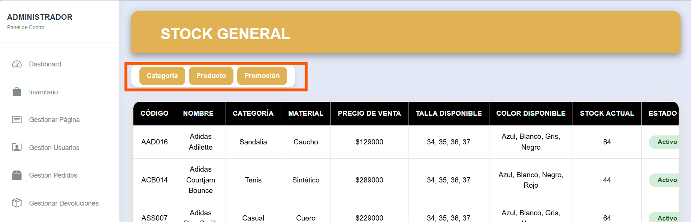
Para esto debemos están en le dashboard del administrador en la pagina de stock general, en la parte superior izquierda encontraremos tres botones: categoría, Producto y Promoción.

El que nos interesa en este momento es Producto así que le damos clic.
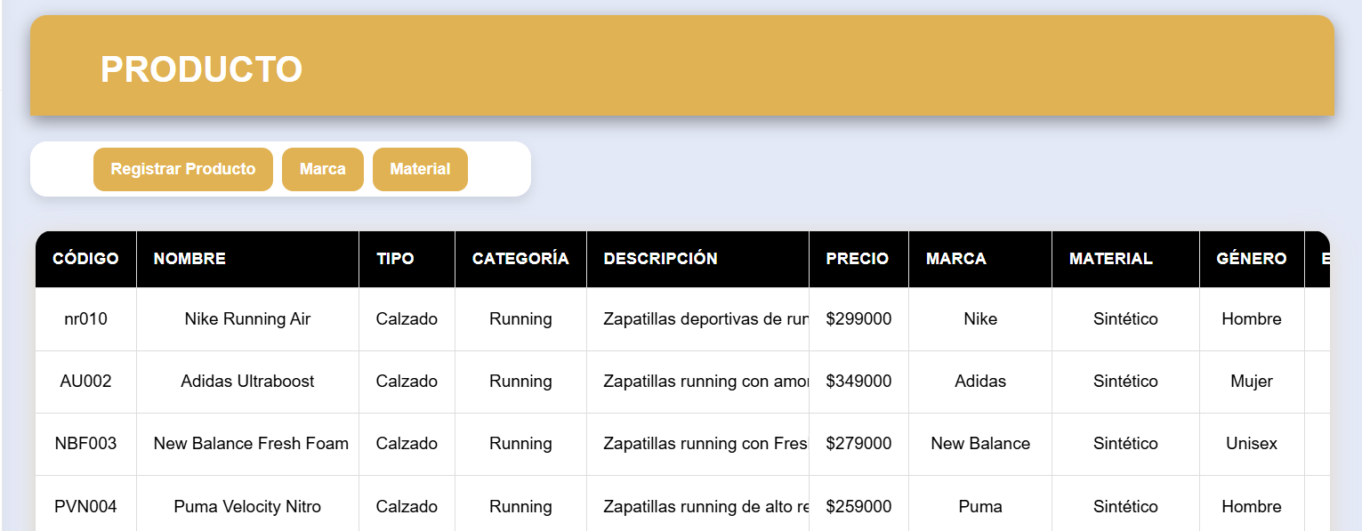
Este nos dirigirá a la siguiente pagina

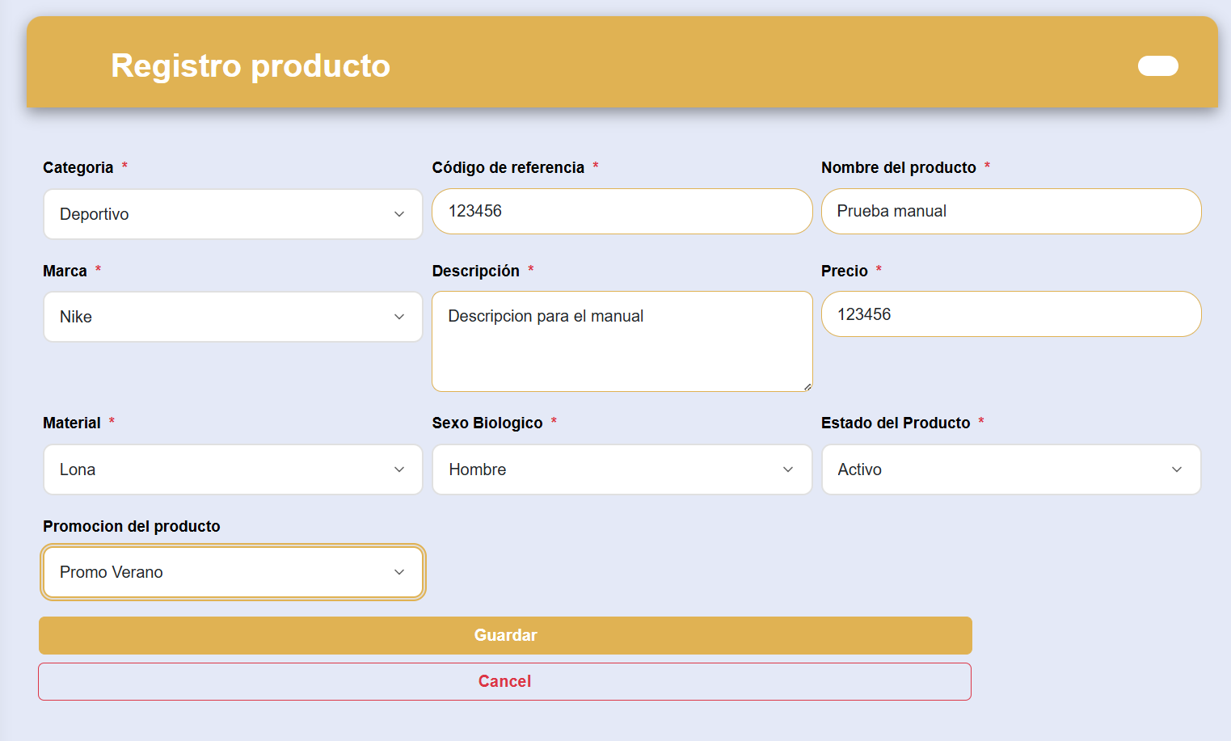
Una vez entrado en la parte superior izquierda veremos el botón de Registrar producto, le damos clic el cual nos llevara a la siguiente pagina con un formulario
El cual llenaremos con los datos del producto que queremos registrar, una vez llenado el formulario le damos a guardar, este se mostrara en la página del producto como se ve en la siguiente imagen

Editar datos de un producto
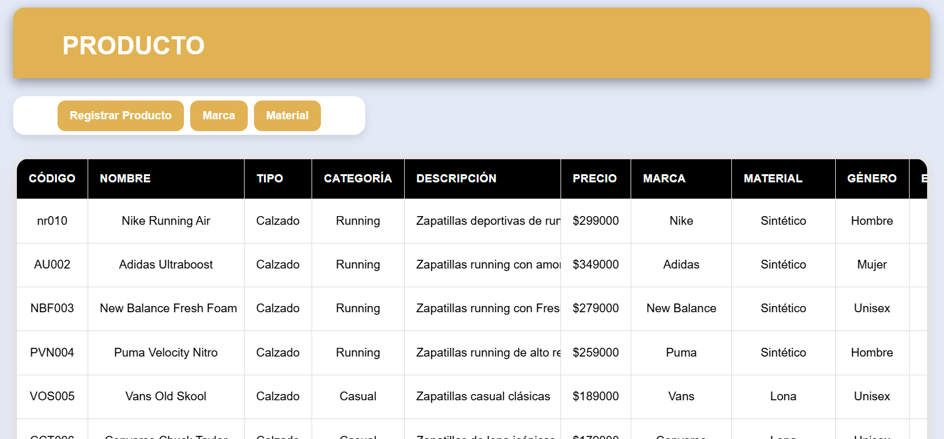
Para esto en la pagina del producto tenemos una tabla con todos los productos registrados.

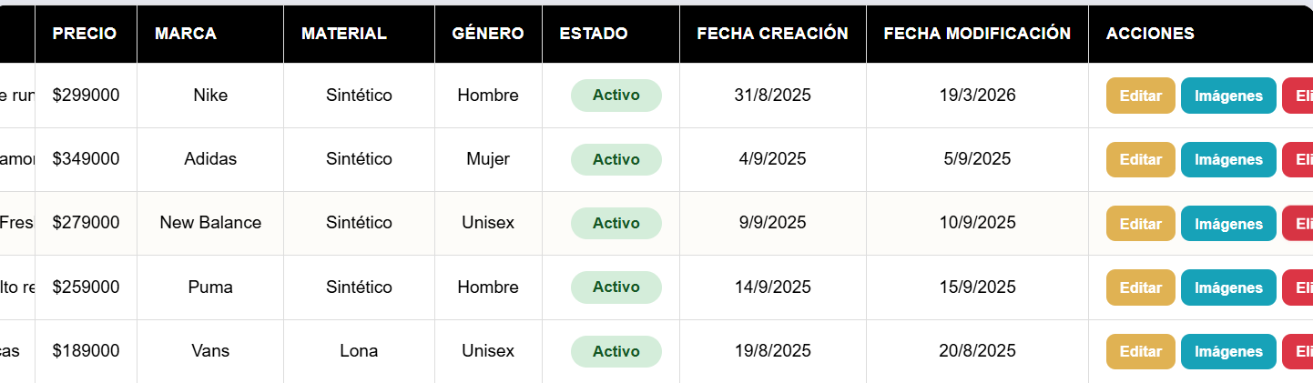
Si deslizamos el cursor a la derecha veremos una columna llamada acciones

Encontraremos tres botones: editar, imágenes y eliminar.
Vamos a darle clic a editar de la fila del producto que escogimos, este nos llevara a la página de edición, donde cambiaremos cualquier dato que queramos de un producto ya registrado.
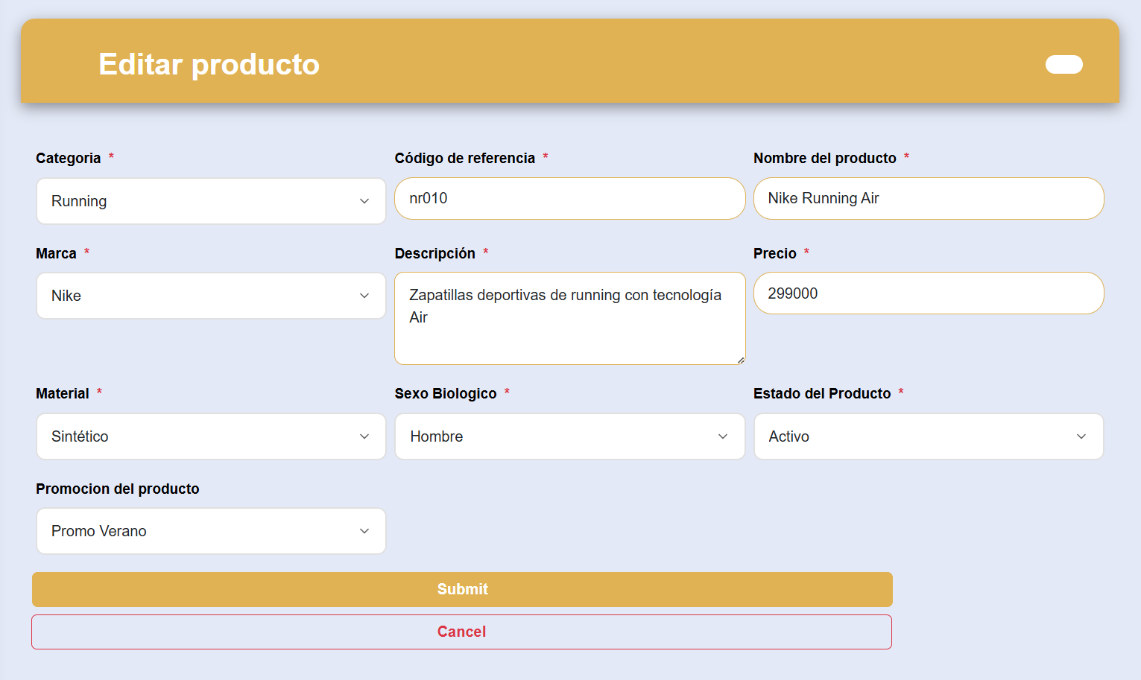

Le daremos al botón de submit para editarlo, y los datos cambiaran por los que hayamos puesto.

Eliminar un producto
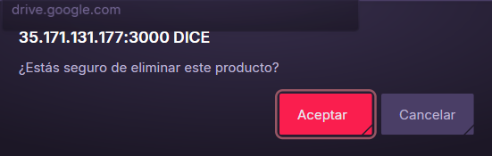
Para esto vamos otra vez a la pagina de producto y la columna de acciones y usaremos el tercer botón de eliminar que eliminará el producto dependiendo de la fila que nos encontremos, el cual si le damos clic nos pedirá la confirmación de que, si lo queremos eliminar o no, si lo aceptamos se eliminará y de caso contrario que de que no la acción se cancelará.

Subir imágenes a un producto
Para esto en la sección de acciones tenemos el botón de imágenes, siguiendo la misma temática que los anteriores iremos a la fila del producto que queremos asignarle una o más imágenes y le damos clic, este nos llevara a la vista donde tendremos un formulario similar al del banner, un botón para elegir una imagen y otro para subir la imagen, aquí se prefiere que la imagen sea cuadrada y no rectangular.

Asignar stock a un producto
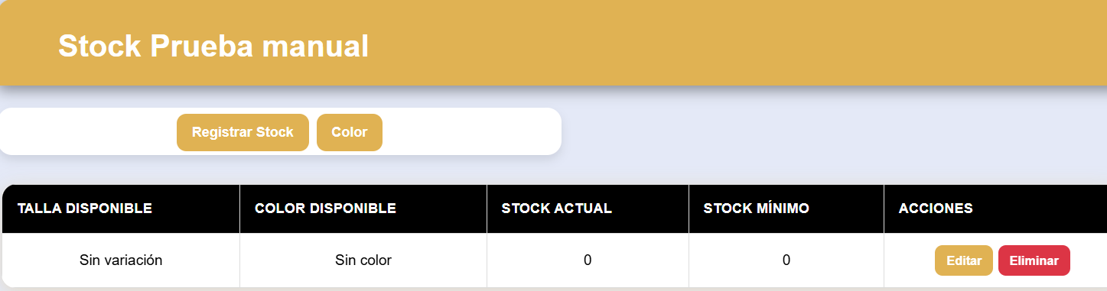
Para esto, nos dirigimos a la página principal, llamada "Stock General". Allí encontraremos otra tabla con todos los productos, la cual incluye nuevas columnas como stock actual, talla y color disponibles. De igual manera, en la columna de acciones contamos con un único botón para agregar stock, siguiendo la misma línea que lo explicado anteriormente. Le damos clic, nos llevara a esta vista.

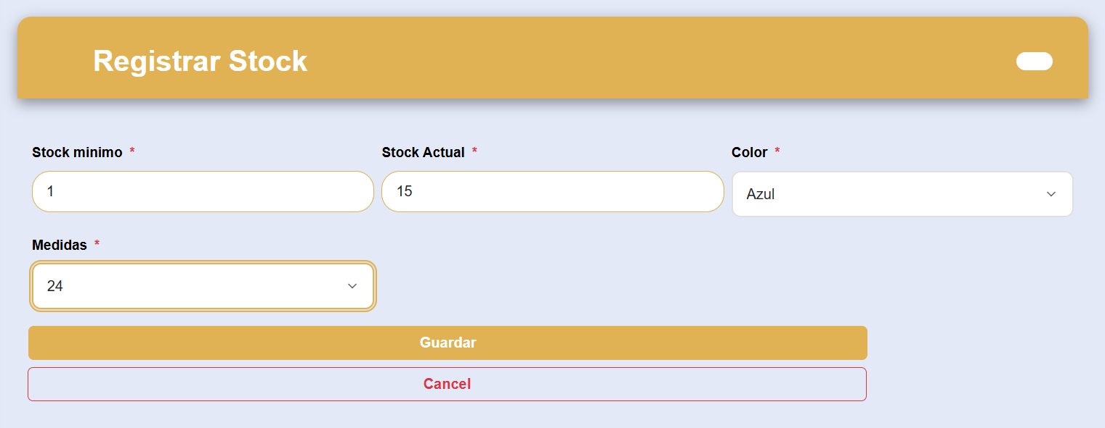
Le daremos clic al botón de registrar stock, lo que nos llevará a otra vista con un formulario. En este formulario deberemos completar los campos de stock mínimo y stock actual, además de seleccionar la variación de color y talla. Cabe mencionar que la talla variará dependiendo de si se trata de un bolso o un calzado.

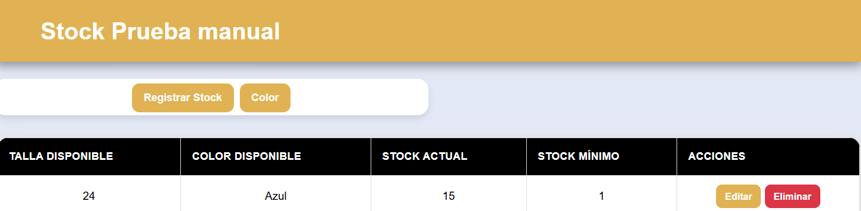
Le daremos a guardar y esta combinación se añadirá a la vista de stock del producto que hayamos elegido. Desde allí, podremos eliminarla o editarla para agregar más stock o modificar otros aspectos.

Carrito y checkout
En este ítem veremos cómo agregar un producto al carrito, las partes que componen el carrito, el proceso de checkout, así como el ticket y su respectiva descarga.

Agregar un producto al carrito
Para esto vamos a un producto específico es decir a esta visita:
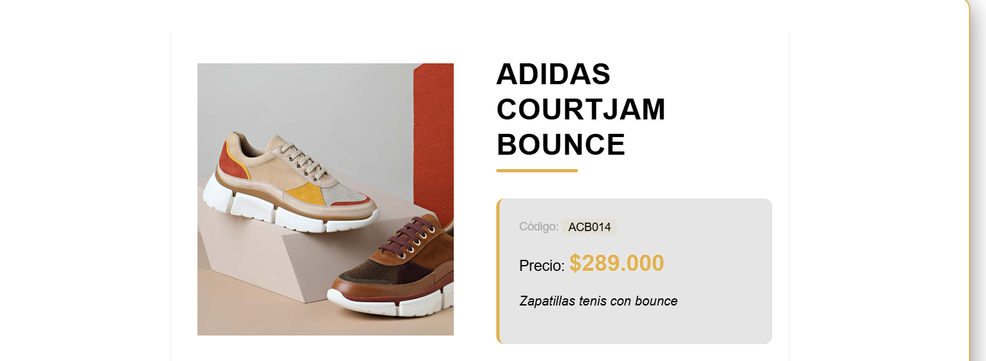
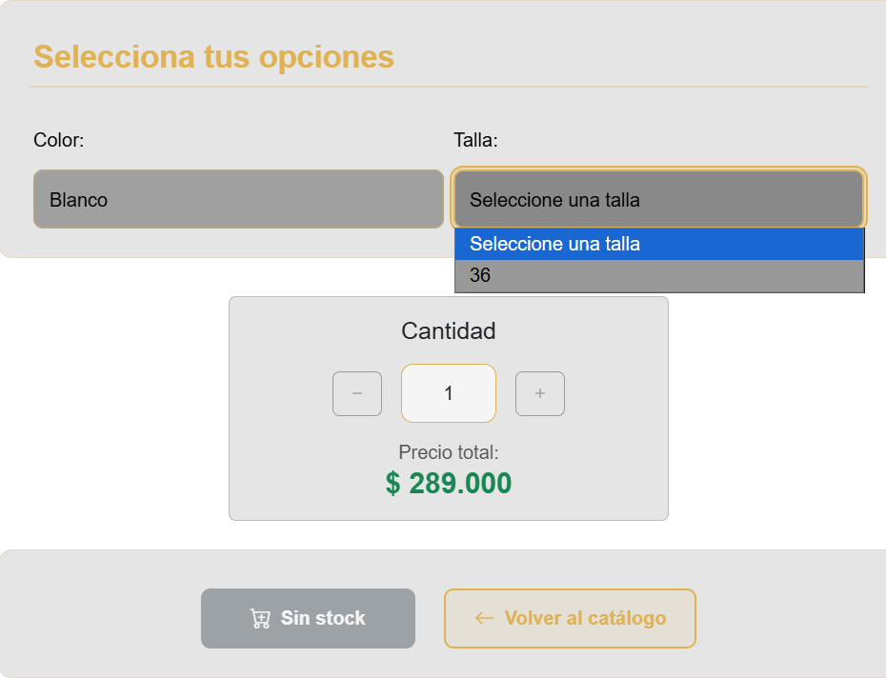
Una vez allí, bajamos hasta encontrar el apartado de "Seleccionar tus opciones", donde encontraremos dos listas: la de color y la de talla.
Primero seleccionamos el color del producto y, dependiendo de esto, se nos mostrarán las tallas disponibles en ese color.
Una vez elegidas las opciones podemos elegir la cantidad, una vez hecho esto se habilitará el botón de agregar al carrito le daremos clic y se enviara el producto al carrito
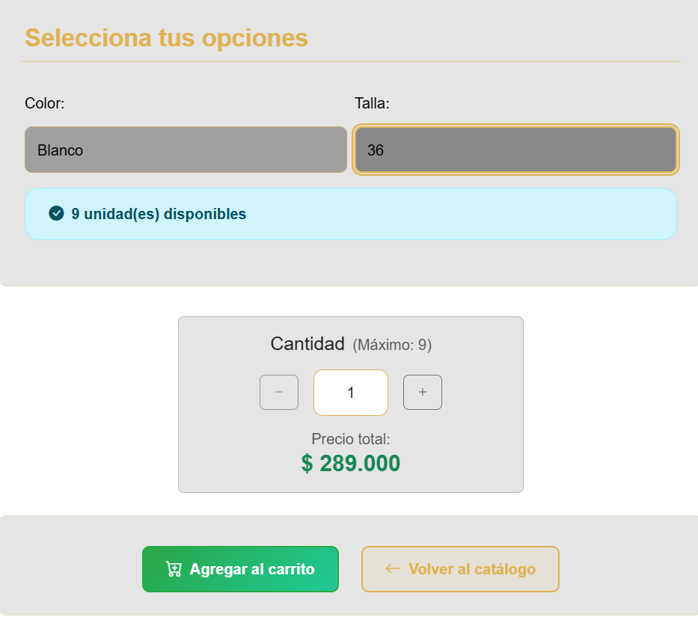
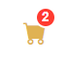
Para acceder al carrito, iremos al menú superior y en la parte derecha lo encontraremos. Si añadimos un producto, se mostrará el número de productos en un círculo al lado del carrito.

Visualizar carrito

Al darle clic a este icono no lleva al carrito que es la siguiente pagina

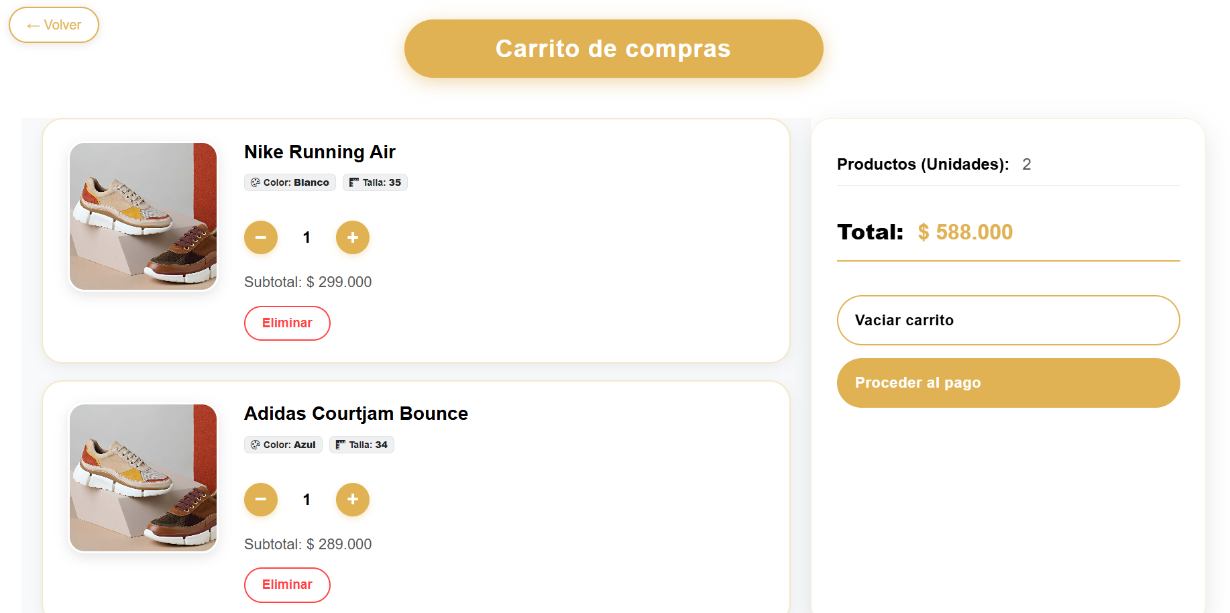

En esta vista podremos ver los productos agregados al carrito, los cuales podremos eliminar o aumentar en unidad. Desde aquí también podremos proceder al pago o vaciar el carrito.

Proceder al pago
Para este mostraremos el paso a paso para hacer el pago del carrito.

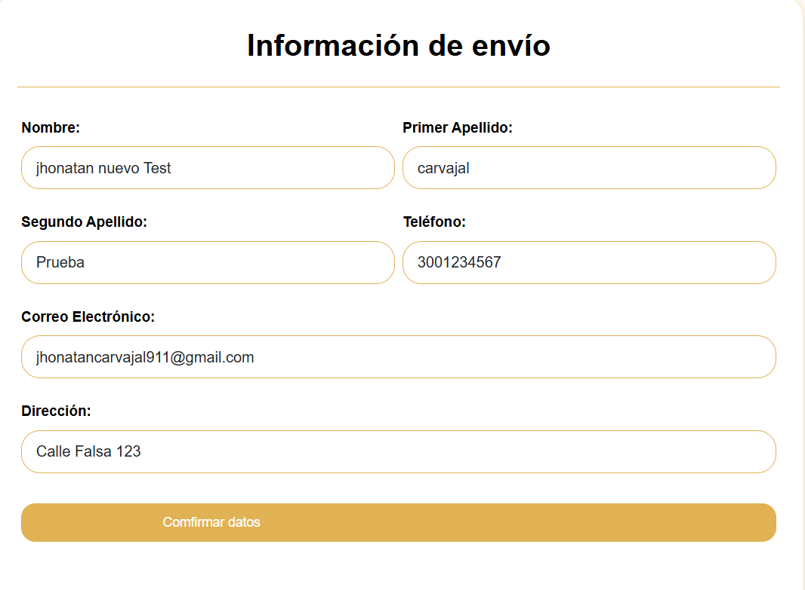
Paso 1: Confirmar dirección del envió

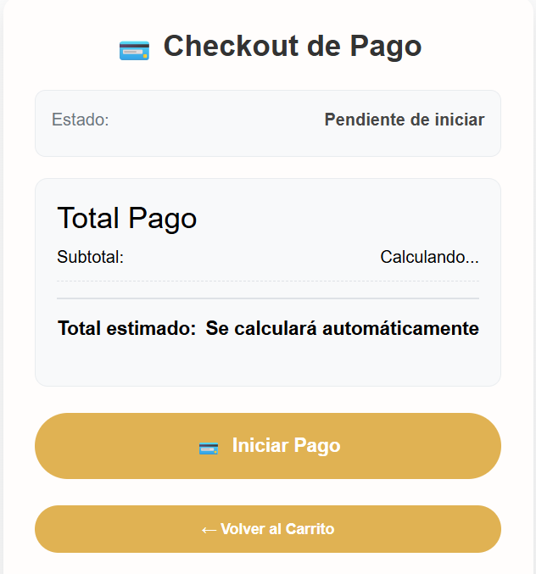
Paso 2: iniciar el pago

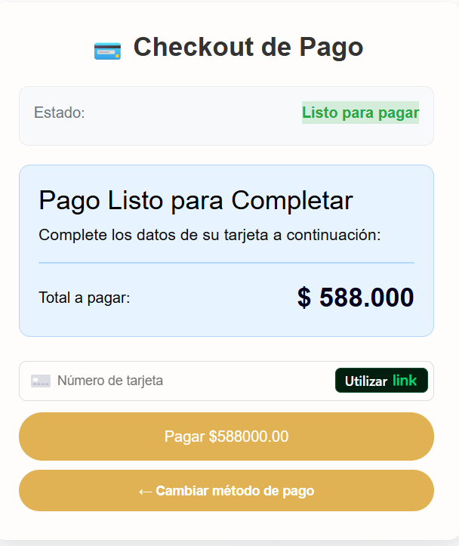
Paso 3: llenar los datos del pago en este caso tarjeta

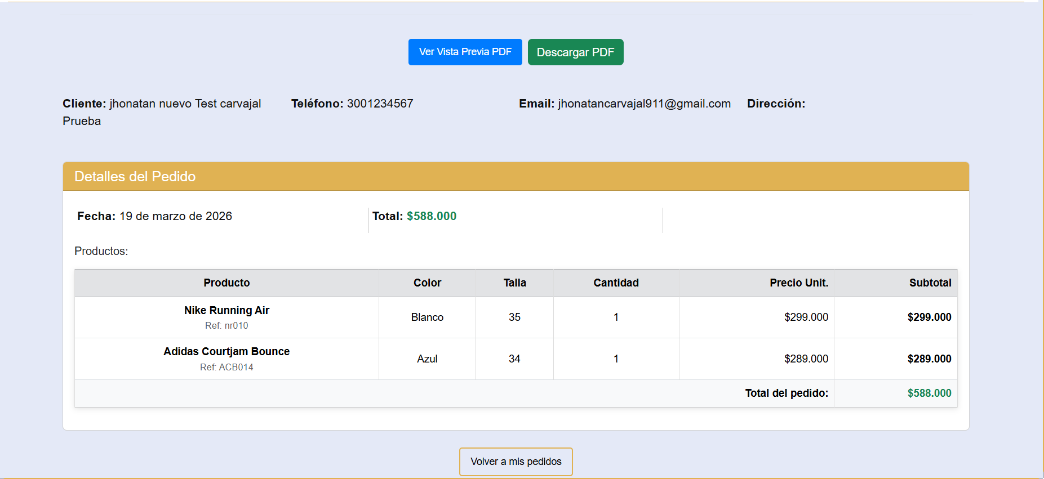
Paso 4: pago realizado y ticket generado

Paso 5: Descargar el ticket
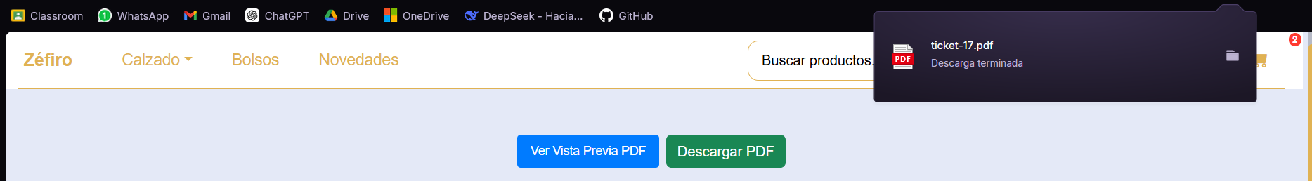
Este se descargar desde el botón de descargar pdf.

Gestión de pedidos
Nota: cuando realizamos el pago de un carrito y generamos un ticket, el pedido se crea y puede visualizarse tanto en la vista del cliente como en la del administrador.

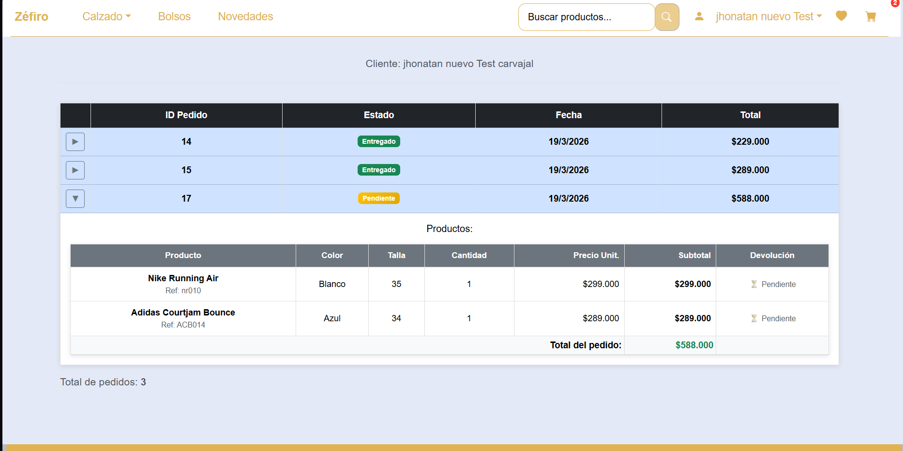
Esta página se encontrará en el menú desplegable del usuario, al darle clic al botón de pedidos.
Para el cliente podremos ver estado de nuestros pedidos que pueden ser: pendiente, procesando y entregado, para el cliente eso es todo por el momento del pedido.

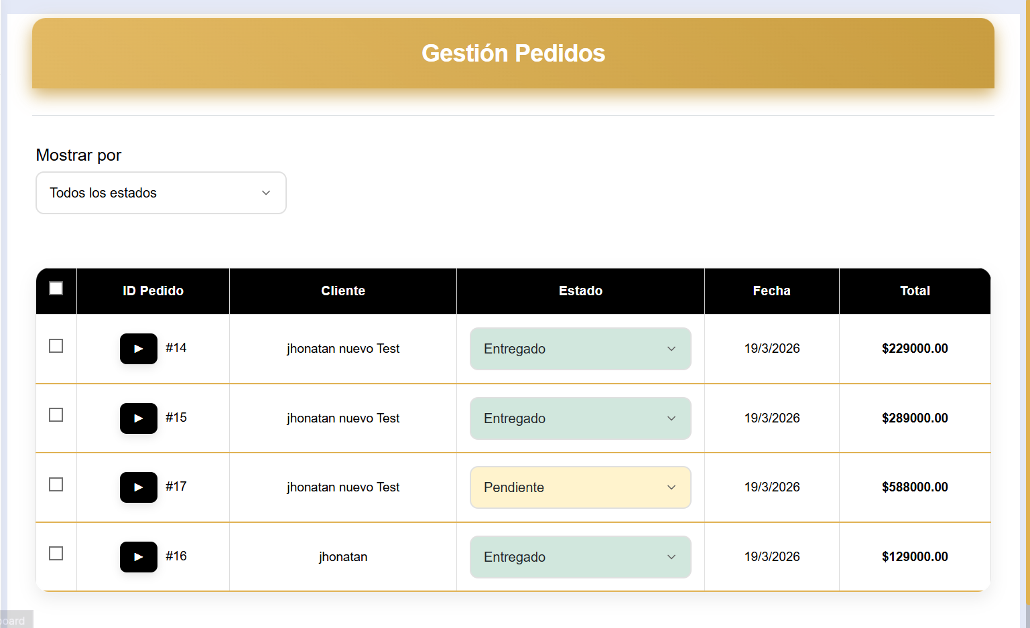
En el caso del administrador, podremos actualizar el estado de los pedidos, visualizar los pedidos que van llegando y filtrarlos por sus respectivos estados.

Gestión de devoluciones y cambios

Cliente
En este ítem encontraremos como crear, condiciones para crear una devolución o cambio, también como la actualización por parte del administrador.
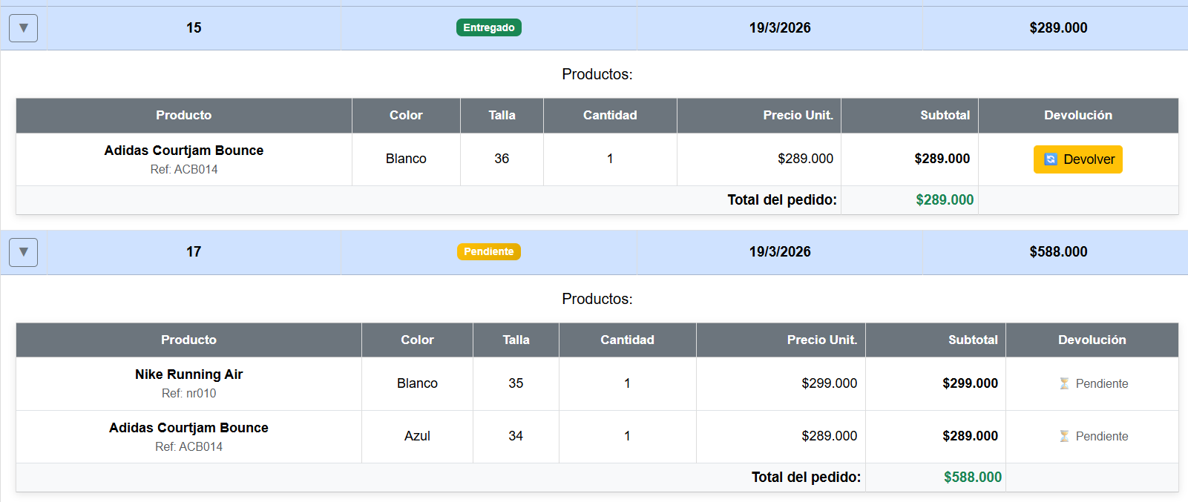
Nota: para hacer una devolución o cambio el pedido debe estar en el estado de entregado, si no, no mostrara el botón de devolver, como se muestra en la siguiente imagen
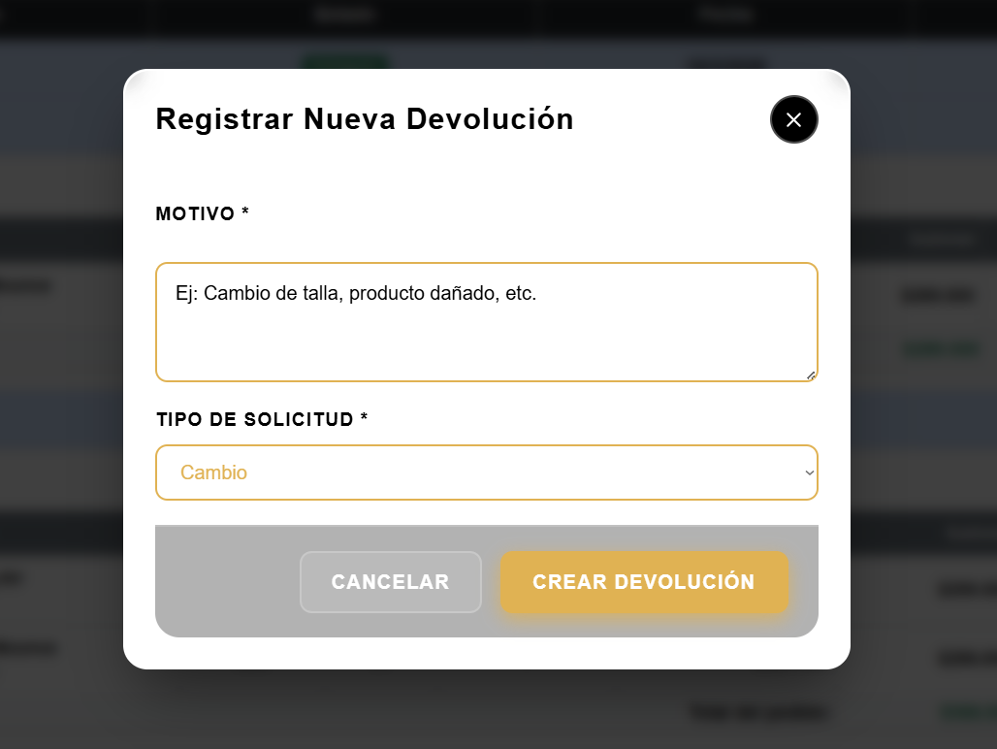

Si le damos al botón de devolver nos abrirá un formulario, el de la siguiente imagen

Donde colocamos el motivo y el tipo de solicitud y creamos la devolución.
Una vez hecho lo anterior podremos encontrar la solicitud en la página de mis devoluciones.
Pagina mostrada en la siguiente imagen
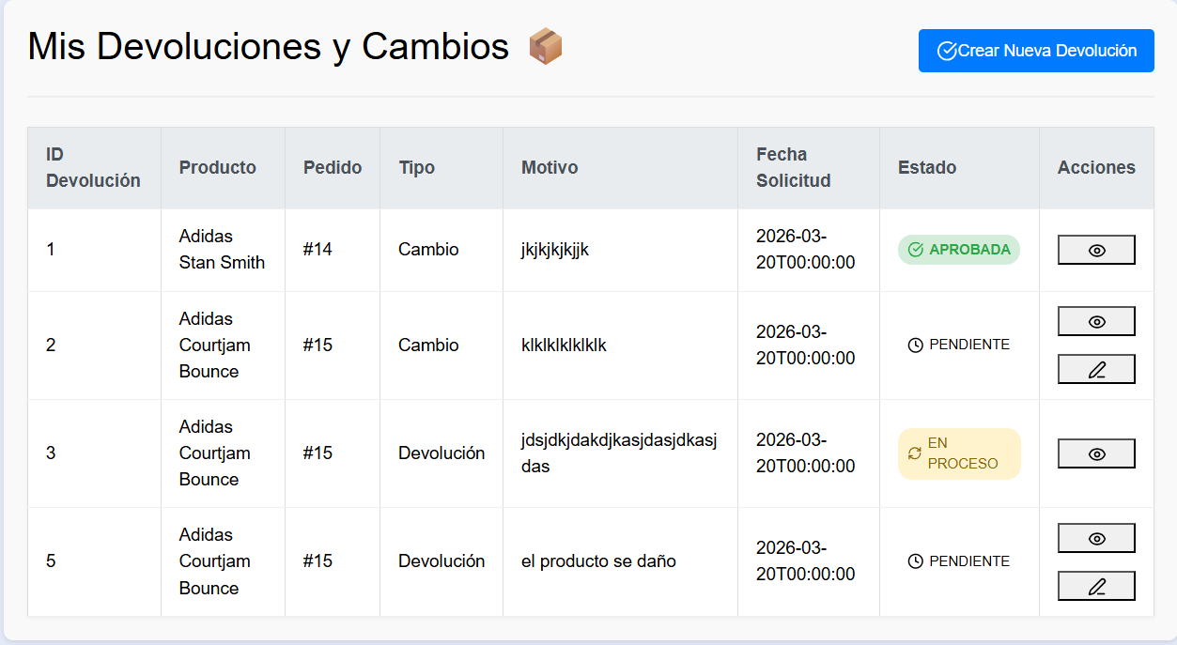

Administrador
En el dashboard del administrador podemos entrar la página de gestionar de devoluciones, donde podremos editarlas y eliminarlas las solicitudes:
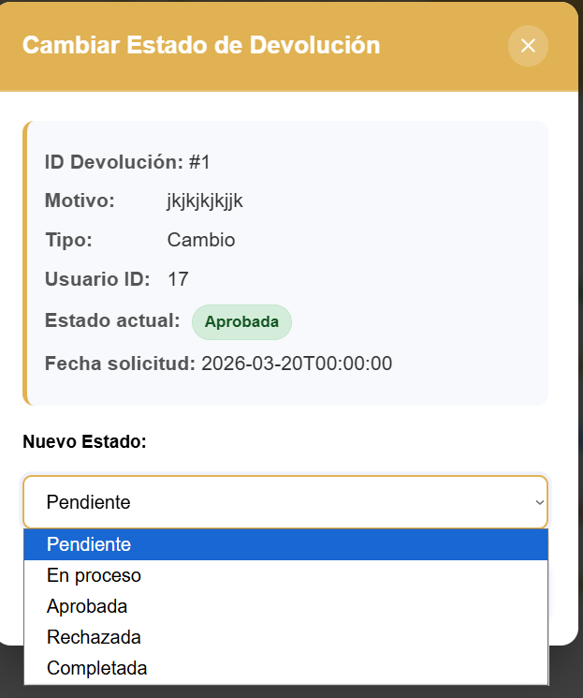
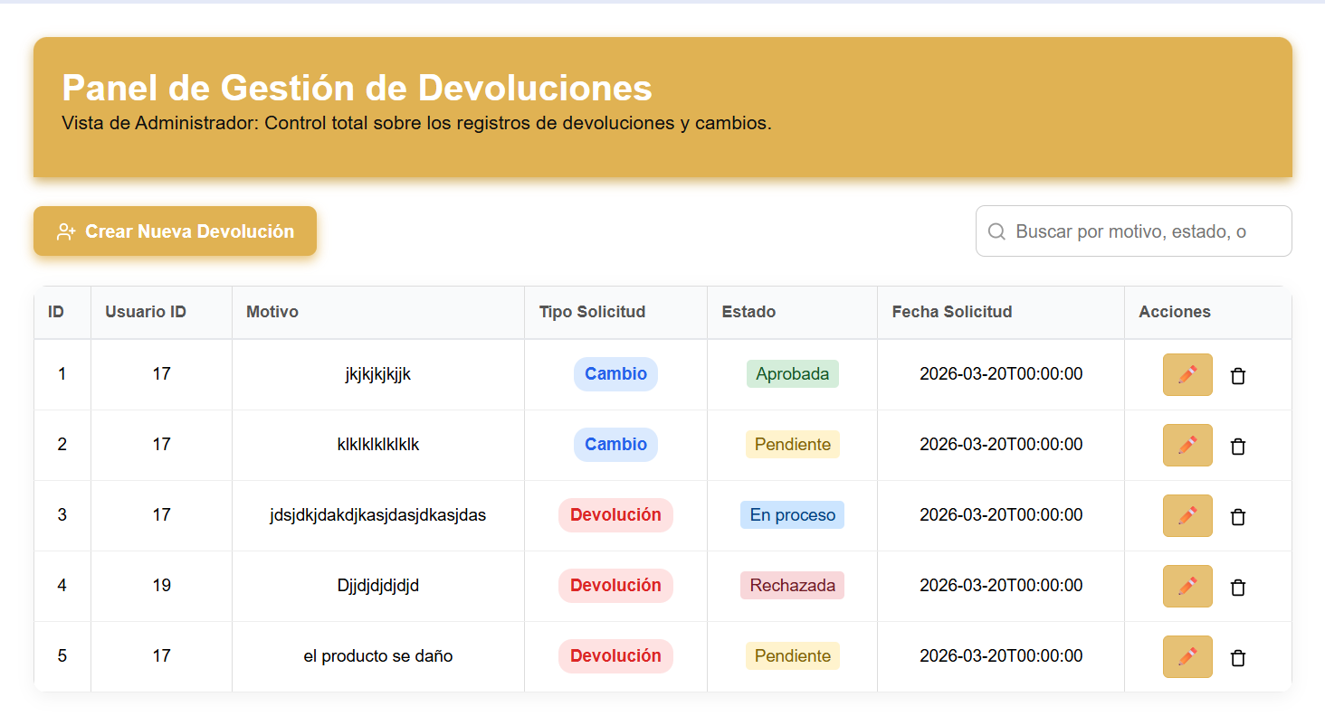
el botón de editar nos abrirá un formulario para actualizar el estado los cuales son:
Pendiente, En proceso, Aprobada, Rechazada y Completada.
Al elegir el estado le damos clic al botón de actualizar estado y este se actualizará para el cliente y para el administrador.

Reportes de ventas
En este apartado podremos ver las ventas filtradas por fechas, por productos vendidos o por estados de pedidos. También podremos visualizar los últimos 5 pedidos, las ventas diarias, el número de clientes registrados, los ingresos totales y los top 5 productos más vendidos así mismo podremos descargar un pdf con el resumen.
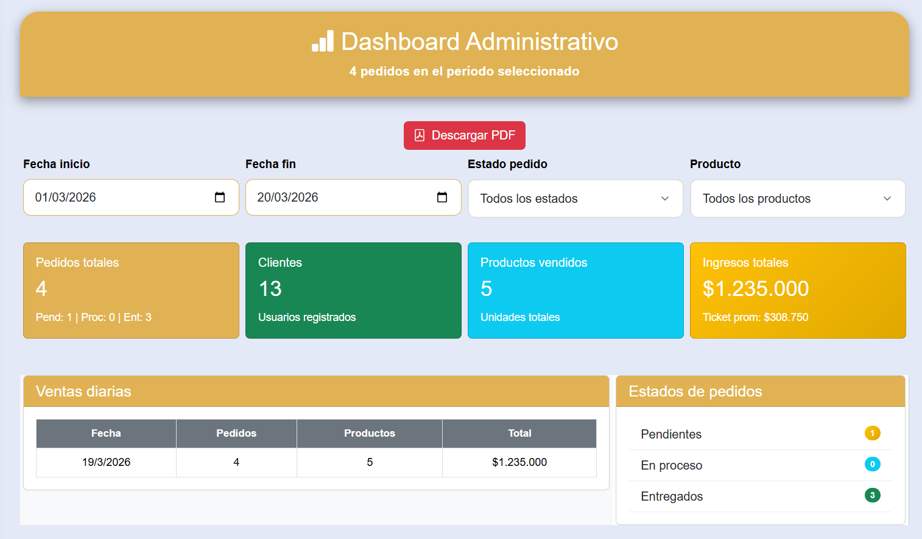
Al descargar el pdf este tendrá los filtros que hayamos escogido.

